95年建築物建照及使照統計摘要分析

營建署會計室
96年5月
壹、核發建築物建造執照概況
95年全年核發建築物建造執照件數計35,184件，總樓地板面積為36,664千平方公尺，扣除95年增列6個內政部指定特設主管建築機關之件數185件及總樓地板面積2,389千平方公尺後，無論是件數及總樓地板面積都較94年減少兩成左右。(詳附表一)
若依用途別觀察，以住宿類/住宅計25,663件最多，工業、倉儲類2,357件次之，辦公、服務類計2,189件再次之；而就總樓地板面積而言，以住宿類/住宅共19,738千平方公尺最高，工業、倉儲類7,031千平方公尺次之，辦公、服務類2,991千平方公尺再次之。（詳附表二）
95年核發建築物建造執照總樓地板面積較94年增量最多之前三縣市為：台北縣增加1,476千平方公尺，增幅為25.9﹪；台南縣增加385千平方公尺，增幅為23.1﹪；雲林縣增加205千平方公尺，增幅為27.5﹪，另外值得一提的是高雄市減少6,403千平方公尺，是核發建築物建造執照總樓地板面積大幅減少的主因，據了解是高雄市為避免餘屋過多，建商所作的管制推案的措施，至於其他縣市減少並無特別的原因(附表四）。
貳、核發建築物使用執照概況
95年全年核發建築物使用執照件數計37,978件，總樓地板面積為36,202千平方公尺，扣除95年增列6個內政部指定特設主管建築機關之件數248件及總樓地板面積1,736千平方公尺後，核發建築物使用執照總樓地板面積是6年來新高。（詳附表一）
若依用途別觀察，仍以住宿類/住宅計29,177件最多，商業類計2,249件次之，工業、倉儲類2,009件再次之；而就總樓地板面積而言，以住宿類/住宅共20,803千平方公尺最高，工業、倉儲類5,658千平方公尺次之，商業類2,970千平方公尺再次之。（詳附表二）
95年全年核發建築物使用執照總樓地板面積較94年增量最多之前三縣市為：台北縣增加1,175千平方公尺，增幅為33.2﹪，高雄市增加1,058千平方公尺，增幅為47.4﹪，雲林縣增加404千平方公尺，增幅為96.2﹪。（詳表四）
參、 結論
由以上數據顯示，去(95)年全年核發建築物建造執照和使用執照數量上成相反走勢，建造執照總樓地板面積減少了20.7%，其中高雄市建造執照總樓地板面積即減少近6,403千平方公尺是主因，而桃園縣及台北市也各減少了1,430及923千平方公尺，是否如外界所言，為景氣衰退前兆亦或建商為避免餘屋量過多影響房價，而作數量上的管控，仍待更深入的研究探討；另外核發使用執照總樓地板面積則因與建照執照有約兩年施工期的時間遞移關係，去年仍舊繼續成長了11.1%，且創6年來的新高，就台灣地區北、中、南各區域來看，總樓地板面積都有成長，惟和94年各區域的成長結構有些許的變化。
附表一 歷年核發建築物建造執照及使用執照統計
單位：件；千平方公尺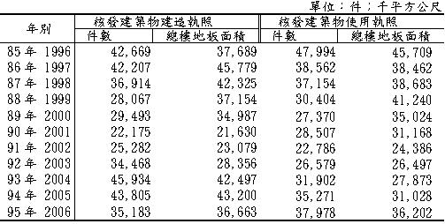
註：95年核發建築執照及使用執照統計，增列6個內政部指定特設主管建築機關之件數及總樓地板面積
附表二 95年核發建築物建造執照及使用執照統計-按用途別分
單位：件；平方公尺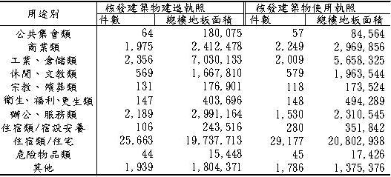
註：95年核發建築執照及使用執照統計，增列6個內政部指定特設主管建築機關之件數及總樓地板面積
表三 各縣市建造執照核發及使用執照總樓地板面積增減概況
單位：平方公尺;%
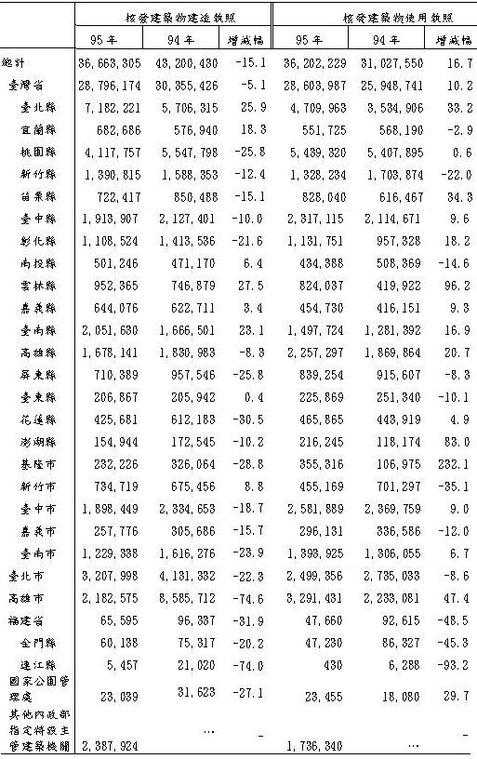
註：95年核發建築執照及使用執照統計，增列6個內政部指定特設主管建築機關之總樓地板面積

